Strategische Neuausrichtung mit Trainerwechsel

(VCW / Wiesbaden / 26.12.2024) Der VC Wiesbaden stellt sich strategisch neu auf und formiert auch seine Trainerstäbe für die Teams der 1. Volleyball Bundesliga Frauen (Damen I, VCW Spielbetriebs GmbH) sowie der 2. Bundesliga Frauen Süd (Damen II, zugehörig zum VCW e.V.) um. Benedikt Frank, Cheftrainer der Profis, übernimmt ab sofort die neugeschaffene Position des gesamtheitlichen Sportdirektors für den VC Wiesbaden. Neuer Cheftrainer der Profis ist Tigin Yağlioğlu, der erfolgreich als Trainer der VCW Damen II und parallel als Co-Trainer bei den Profis agierte.
Neuausrichtung: Sportdirektor
VCW-Geschäftsführer Christopher Fetting: „Die Schaffung der Sportdirektorfunktion mit Zuständigkeit für den Spitzen- und Leistungssport war überfällig. Damit schließen wir eine Lücke im Gesamtkonstrukt zum Wohl des VCW. Vertrauen ist wichtig, weil auf dieser Position alle Fäden reibungslos zusammenlaufen. Mit Benedikt Frank haben wir den richtigen Mann bereits an Bord. Er hat bei uns seit 2021 sehr gut gearbeitet, kennt Spielerinnen, Betreuer und kritische Schnittstellen. Er kann seine hohe fachliche Kompetenz ab sofort für den gesamten VCW einbringen.“
Im Rahmen der derzeit erarbeiteten VCW-Gesamtstrategie wird Benedikt Frank (44) die sportfachliche Leitung aller VCW-Mannschaften verantworten. Zu seinen Aufgaben gehört die Leitung, Steuerung und Koordination. Schwerpunkt ist der Leistungssportsektor der U 17 bis zum Profikader der Damen I.
Neuer Cheftrainer der Profis
Tigin Yağlioğlu (33) war bereits bei den Damenteams von Bayer 04 Leverkusen und dem VC Neuwied 77 als Cheftrainer tätig. Seit Februar 2024 arbeitet er beim VCW erfolgreich als Trainer der VCW Damen II und parallel als Co-Trainer bei den Profis. Der gebürtige Münsteraner wird beim Wiesbadener Erstbundesliga-Team weiterhin mit den Co-Trainern Christian Sossenheimer (53) und Daniel Ramírez Santana (43, Scout; Spanien) zusammenarbeiten. „Damit bleibt ein bewährtes Team beisammen, in das wir großes Vertrauen setzen“, betont Christopher Fetting. „Es gilt, die DNA unseres Clubs auf dem Spielfeld und auch in anderen Bereichen deutlich zu machen.“
Damen II
Die Geschicke der Damen II des VCW, derzeit Dritter der 2. Bundesliga Frauen Süd, bestimmt Tigin Yağlioğlu weiterhin als „Head“. Er bleibt trainingsführend und wird dabei von einem erweiterten Co-Trainerteam unterstützt: Der bisherige Co Jakob Schlettert (27) erhält zusätzliche Aufgaben. Er arbeitet nun mit Michala Frank (geborene Kvapilová) zusammen. Die 34-Jährige hat die D II und D III des VCW bereits zuvor zeitweise unterstützt. Sie kann wertvolle Impulse als ehemalige europäische Spitzensportlerin einbringen (Top-Scorerin der Bundesliga-Runde 2014/15; spielte u.a. für den SC Potsdam, den USC Münster, für die tschechische Nationalmannschaft in Halle und Sand). Benedikt Frank wird die Mannschaft und den Staff sportstrategisch unterstützen.
Ausblick
VCW-Geschäftsführer Christopher Fetting: „Wir befinden uns derzeit in der gesamtheitlich strategischen Neuausrichtung. Wir vereinheitlichen Prozesse, professionalisieren Spielbetrieb und Organisation weiter. Spezielle Auflagen der Liga bis 2030 erfordern besonderes Augenmerk bei der wirtschaftlichen Planung. Alle Ausgabenpositionen kommen auf den Prüfstand und neue Partneroptionen werden analysiert. Ein Kernziel ist eine sportlich ambitionierte und ausgewogene Perspektive für alle Teams des VCW. Die Schaffung der Sportdirektorfunktion ist die Basis für weitere Bausteine.“

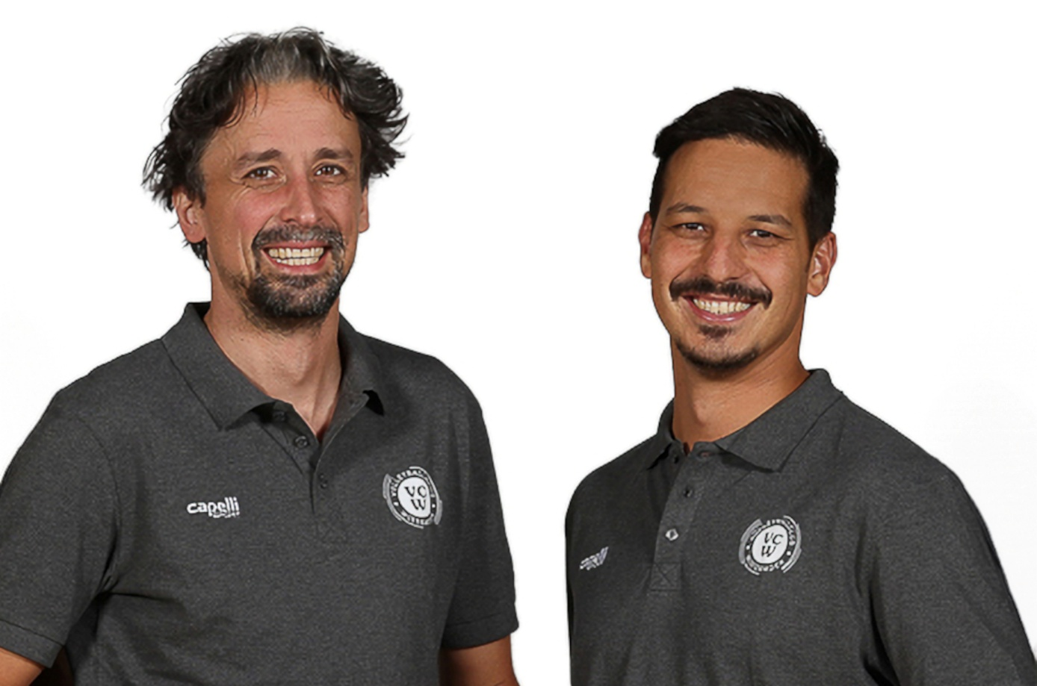
Foto: Detlef Gottwald | www.detlef-gottwald.de

Über den VC Wiesbaden
Der 1. Volleyball-Club Wiesbaden e.V. wurde 1977 gegründet und ist spezialisiert auf Frauen- und Mädchenvolleyball. Die professionelle Damen-Mannschaft ist seit 2004 ohne Unterbrechung in der
1. Volleyball-Bundesliga vertreten und spielt ihre Heimspiele in der Sporthalle am Platz der Deutschen Einheit, im Herzen der hessischen Landeshauptstadt. Die bislang größten sportlichen Erfolge des VC Wiesbaden sind der Einzug in das DVV-Pokalfinale in der Saison 2012/2013 und 2017/2018 sowie die Deutsche Vizemeisterschaft in der Saison 2009/2010. Auch die erfolgreiche Nachwuchsarbeit ist Teil des VCW. Aktuell bestehen über 30 Nachwuchs-Teams, die in den vergangenen Jahren zahlreiche Titel bei überregionalen Volleyball-Meisterschaften sowie im Beachvolleyball erkämpften. Als Auszeichnung dafür erhielt der VC Wiesbaden im Jahr 2016 das „Grüne Band“ des Deutschen Olympischen Sportbundes (DOSB). Der VC Wiesbaden ist Lizenzgeber der unabhängigen VC Wiesbaden Spielbetriebs GmbH, die die Erstliga-Mannschaft stellt. Der Verein ist zudem Mitglied der Volleyball Bundesliga (www.volleyball-bundesliga.de) sowie des Hessischen Volleyballverbands (www.hessen-volley.de). Das Erstliga-Team wird präsentiert von dem Platin-Lilienpartner ESWE Versorgung (www.eswe.com).
Text- und Bildmaterial stehen honorarfrei zur Verfügung – beim Bild gilt Honorarfreiheit ausschließlich bei Nennung des Fotografen. Weitere Pressemitteilungen und Informationen unter: www.vc-wiesbaden.de

